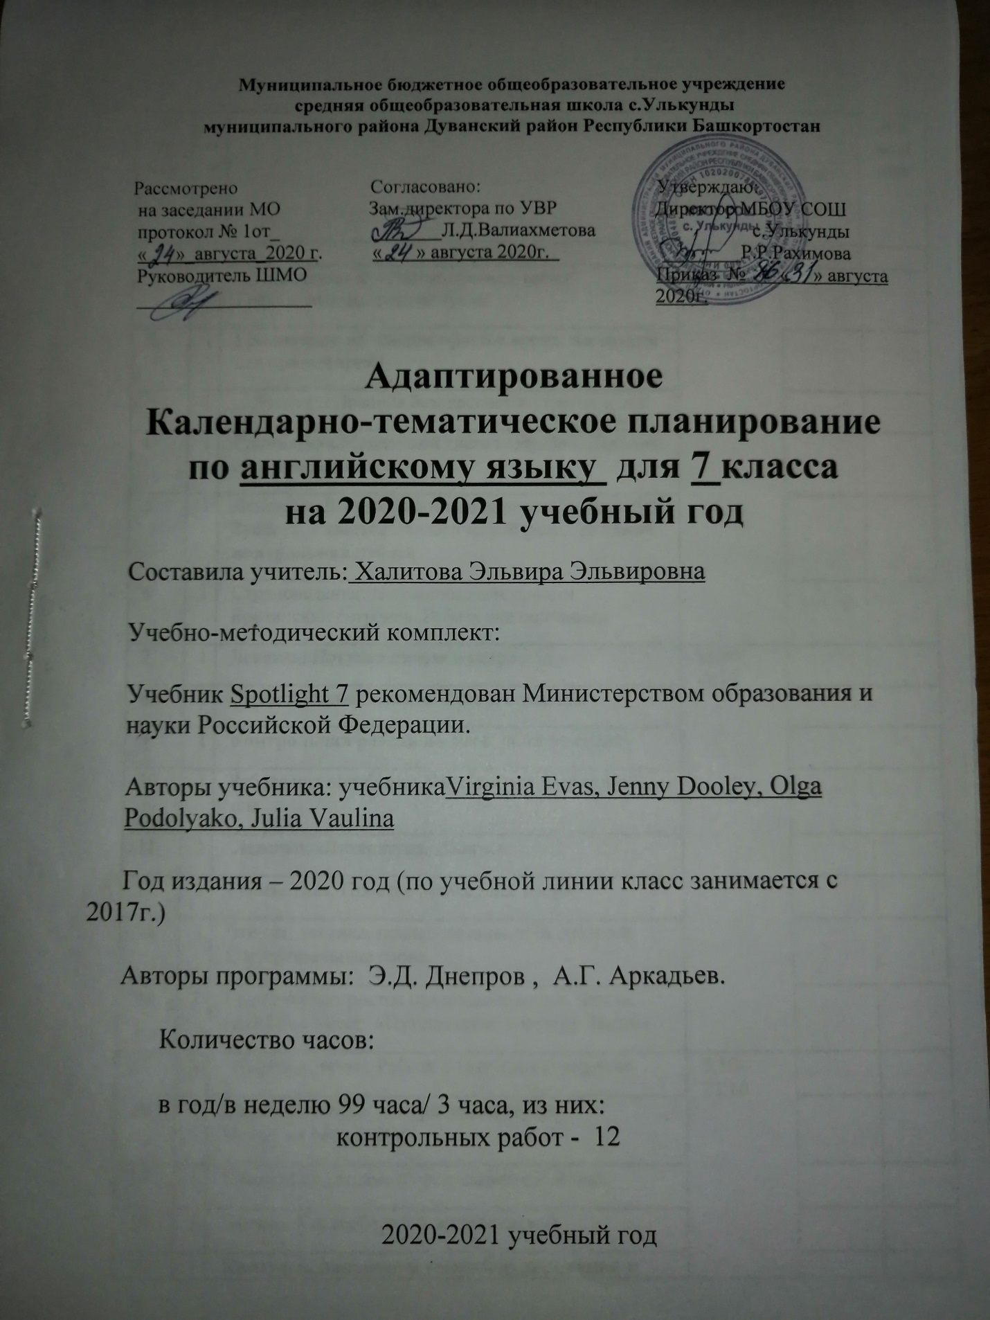

Муниципальное бюджетное общеобразовательное учреждение
средняя общеобразовательная школа с.Улькунды
муниципального района Дуванский район Республики Башкортостан

Рассмотрено Cогласовано: Утверждаю:
на заседании МО Зам.директора по УВР Директор МБОУ СОШ
протокол № 1от_ _______Л.Д.Валиахметова с.Улькунды
« »_августа_2020 г. « » августа 2020г. ________Р.Р.Рахимова
Руководитель ШМО Приказ № « » августа
__________________ 2020г.

Адаптированное
Календарно-тематическое планирование
по английскому языку для 7 класса
на 2020-2021 учебный год

Составила учитель: Халитова Эльвира Эльвировна

Учебно-методический комплект:

Учебник Spotlight 7 рекомендован Министерством образования и науки Российской Федерации.

Авторы учебника: учебникаVirginia Evas, Jenny Dooley, Olga Podolyako, Julia Vaulina

Год издания – 2020 год (по учебной линии класс занимается с 2017г.)

Авторы программы: Э.Д. Днепров , А.Г. Аркадьев.

Количество часов:

в год/в неделю 99 часа/ 3 часа, из них:
контрольных работ - 12

2020-2021 учебный год

№ урока | Кол-во |  | № и название раздела. Тема занятия. | Дата |  | примечание
№ урока |  |  | № и название раздела. Тема занятия. | План. | Факт. | примечание
1 четверть
1 | 1 | ТБ на уроках а/ я Лексика: стили жизни. Грамматика: настоящее время |  | 2.09.  -14.09
2 | 1 | Грамматика: настоящее простое время, настоящее длительное время |  | 2.09.  -14.09
3 | 1 | . Лексика: «Правила безопасности»; глагол to run |  | 2.09.  -14.09
4 | 1 | Грамматика:Модальный глагол «should». Лексика: образование наречий |  | 2.09.  -14.09
5 | 1 | Лексика: «Досуг». Работа с текстом «Cool sports in Sydney». Развитие диалогической речи.. Входная контрольная работа |  | 2.09.  -14.09
6 | 1 | Страноведение: достопримечательности Британских островов. Работа над ошибками |  | 2.09.  -14.09
7 | 1 | Лексика: Покупка билета в метро.. |  | 16.09  -2.10
8 | 1 | Страноведение:Мехико. Работа с текстом |  | 16.09  -2.10
9 | 1 | Контрольная работа по теме: «Стили жизни» |  | 16.09  -2.10
10 | 1 | Работа над ошибками. Закрепление пройденных тем |  | 16.09  -2.10
11 | 1 | Лексика: «Литература. Жанры» |  | 16.09  -2.10
12 | 1 | Грамматика. Простое прошедшее время |  | 16.09  -2.10
13 | 1 | Чтение, лексика: последовательность событий. Соединительные слова |  | 16.09  -2.10
14 | 1 | Грамматика:простое прошедшее время. Фраза: «used to». Текст: «Путешествие к центру Земли» |  | 16.09  -2.10
15 | 1 | . Лексика: звуки. Работа с текстом «Ушедшее» |  | 5.10-23.10
16 | 1 | Лексика, чтение: «Мифические герои». Ирландские истории |  | 5.10-23.10
17 | 1 | Говорение: рассказ о прошедших событиях |  | 5.10-23.10
18 | 1 | Чтение: Кентерберийское приведение |  | 5.10-23.10
19 | 1 | Контроль навыков и умений аудирования и чтения за I четверть |  | 5.10-23.10
20 | 1 | Контроль навыков и умений говорения и письма за I четверть
21 | 1 | Лексика по теме: «Хобби». Работа над ошибками
22 | 1 | Лексика, говорение: «Хобби и качества характера». Местоимения и наречия
 |  | 2 четверть
23 | 1 | Лексика: «внешность». |  | 6.11-  23.11
24 | 1 | Лексика, грамматика :причастия на –ed/ -ing. Порядок прилагательных в предложении |  | 6.11-  23.11
25 | 1 | Активизация лексики по теме: «Качества характера»; Знакомство с фразовым глаголом: «give» |  | 6.11-  23.11
26 | 1 | Чтение текста «Башня Лондона». С выполнением ГИА упражнений |  | 6.11-  23.11
27 | 1 | Разговорные клише о хобби и работе |  | 6.11-  23.11
28 | 1 | Дети во времена королевы Виктории |  | 6.11-  23.11
29 | 1 | Контрольная работа по теме «Хобби» |  | 6.11-  23.11
30 | 1 | Работа над ошибками. Урок- закрепление. |  | 6.11-  23.11
31 | 1 | Новые истории. Лексика по теме: виды средств массовой информации |  | 25.11  -18.12
32 | 1 | Прошедшее длительное время |  | 25.11  -18.12
33 | 1 | «Вы слышали о..? Лексика по теме: «Эмоции». Фразеологический глагол «go» |  | 25.11  -18.12
34 | 1 | Простое прошедшее время. Развитие диалогической речи. |  | 25.11  -18.12
35 | 1 | «Действуй». Лексика по теме: «Новости и заголовки» |  | 25.11  -18.12
36 | 1 | Журналы Британских подростков |  | 25.11  -18.12
37 | 1 | Развитие диалогической речи по теме: телевидение, решение, что смотреть |  | 25.11  -18.12
38 | 1 | Средства массовой информации |  | 25.11  -18.12
39 | 1 | Повторение. Простое прошедшее время. Подготовка к контрольной работе |  | 25.11  -18.12
40 | 1 | Контрольная работа по теме: «Средства массовой информации» |  | 25.11  -18.12
41 | 1 | Лексика по теме: «Предсказания будущего». Простое будущее время. Работа над ошибками.
42 | 1 | Фразеологический глагол «look». Вопросно-ответная форма простого будущего времени |  | 21.12-  30.12
43 | 1 | Лексика по теме: «Новинки». Выражения для согласия и несогласия |  | 21.12-  30.12
44 | 1 | Формы будущего времени. Условные предложения 0 и 1 типов |  | 21.12-  30.12
45 | 1 | Контрольная работа за II четверть. |  | 21.12-  30.12
46 | 1 | Лексика по теме: «Компьютеры». Выражение своего мнения. Соединительные слова. Работа над ошибками |  | 21.12-  30.12
 |  | 3 четверть
47 | 1 | Лексика по теме: «Подростки высоких технологий. Любимые новинки» |  | 15.01  -  27.01
48 | 1 | Речевые клише для инструкций. Развитие навыков диалогической речи |  | 15.01  -  27.01
49 | 1 | «Имитация реальности». Чтение с извлечением конкретной информации |  | 15.01  -  27.01
50 | 1 | закрепление пройденных тем |  | 15.01  -  27.01
51 | 1 | Лексика по теме: «Места и виды отдыха». Настоящее совершенное время |  | 15.01  -  27.01
52 | 1 | Фразеологический глагол «come». Настоящее совершенное время |  | 15.01  -  27.01
53 | 1 | Лексика: «виды деятельности в лагере». Грамматика: настоящее совершенное время |  | 29.01  -  15.02
54 | 1 | Выражения для принятия приглашения. Обучение диалогической речи |  | 29.01  -  15.02
55 | 1 | Лексика: виды отдыха. Грамматика: «has gone-has been» |  | 29.01  -  15.02
56 | 1 | Лексика: виды деятельности в парках. Грамматика: прилагательные с противоположным значением |  | 29.01  -  15.02
57 | 1 | Работа с текстом: «Резервирование места в летнем лагере» |  | 29.01  -  15.02
58 | 1 | Чтение, говорение: безопасное плавание. |  | 29.01  -  15.02
59 | 1 | Контрольная работа по разделу «Веселье»
60 | 1 | Работа над ошибками
61 | 1 | Лексика: Популярные личности |  | 17.02  -12.03
62 | 1 | Сравнительная/превосходная степени сравнения прилагательных |  | 17.02  -12.03
63 | 1 | Лексика: Фильмы Фразеологический глагол: run |  | 17.02  -12.03
64 | 1 | Настоящее совершенное время – простое прошедшее время |  | 17.02  -12.03
65 | 1 | Лексика:«Музыка». Грамматика: Образование прилагательных (-less, - ful) |  | 17.02  -12.03
66 | 1 | Лексика по теме: «Футбол» |  | 17.02  -12.03
67 | 1 | Речевые клише: Покупка билетов в кино; |  | 17.02  -12.03
68 | 1 | Чтение, лексика: музыка |  | 17.02  -12.03
69 | 1 | Контрольная работа по разделу «В фокусе» |  | 17.02  -12.03
70 | 1 | Работа над ошибками |  | 17.02  -12.03
71 | 1 | Лексика по теме: «Загрязнение окружающей среды» Фразеологический глагол make. Настоящее совершенное длительное время |  | 15.03-  26.03
72 | 1 | Контрольная работа за III четверть |  | 15.03-  26.03
73 | 1 | Работа над ошибками |  | 15.03-  26.03
74 | 1 | Лексика по теме: «Помощь природе» |  | 15.03-  26.03
75 | 1 | Разделительные вопросы. Модальный глагол have to |  | 15.03-  26.03
76 | 1 | Лексика по теме: «Животные и ареал» |  | 15.03-  26.03
 |  | 4 четверть
77 | 1 | Лексика по теме: «Природные ресурсы» |  | 5.04  -19.04
78 | 1 | Работа над ошибками |  | 5.04  -19.04
79 | 1 | Чтение, Лексика: пожертвование денег |  | 5.04  -19.04
80 | 1 | Чтение, гворение: пищевая цепочка |  | 5.04  -19.04
81 | 1 | Лексика по теме: «Еда и напитки. Контейнеры» Фразеологический глагол take |  | 5.04  -19.04
82 | 1 | Слова для обозначения количественных отношений |  | 5.04  -19.04
83 | 1 | Лексика по теме: «Магазины и продукты. Работа в магазине»
84 | 1 | Настоящее простое совершенное время – настоящее совершенное длительное время |  | 21.04-  7.05
85 | 1 | Лексика по теме: «Описывание предметов» |  | 21.04-  7.05
86 | 1 | Идиомы и поговорки на тему: еда |  | 21.04-  7.05
87 | 1 | Речевые клише: выражение благодарности и восхищения. |  | 21.04-  7.05
88 | 1 | Чтение, говорение: выбор |  | 21.04-  7.05
89 | 1 | Контрольная работа по разделу: «покупки» |  | 21.04-  7.05
90 | 1 | Работа над ошибками |  | 21.04-  7.05
91 | 1 | Лексика по теме: «Признаки стресса» фразеологический глагол fall. Модальный глагол Shouldn’t . If – unless |  | 12.05  -  31.05
92 | 1 | Итоговая промежуточная аттестация |  | 12.05  -  31.05
93 | 1 | Работа над ошибками |  | 12.05  -  31.05
94 | 1 | Лексика по теме: «Нечастные случаи. Травмы». |  | 12.05  -  31.05
95 | 1 | Грамматика: Возвратные местоимения. Лексика по теме: «Болезни» |  | 12.05  -  31.05
96 | 1 | Грамматика: Условные предложения 1 типа (повторение) |  | 12.05  -  31.05
97 | 1 | Образованием имен прилагательных (-ive,-ative)
98 | 1 | Закрепление пройденных тем.
99 | 1 | Обобщающий урок

